O Z N Á M E N Í

Město Osek v souladu se zákonem č. 128/2000 Sb., o obcích, ve znění pozdějších předpisů, oznamuje záměr na pronájem části pp.č. 321/12 o výměře 149 m² k. ú. Osek u Duchcova (modré šrafování) paní Heleně Řehákové s využitím jako zahrádky.
Záměr byl schválen na schůzi Rady města Osek dne 6. března 2013 usnesením č. 61/2013.
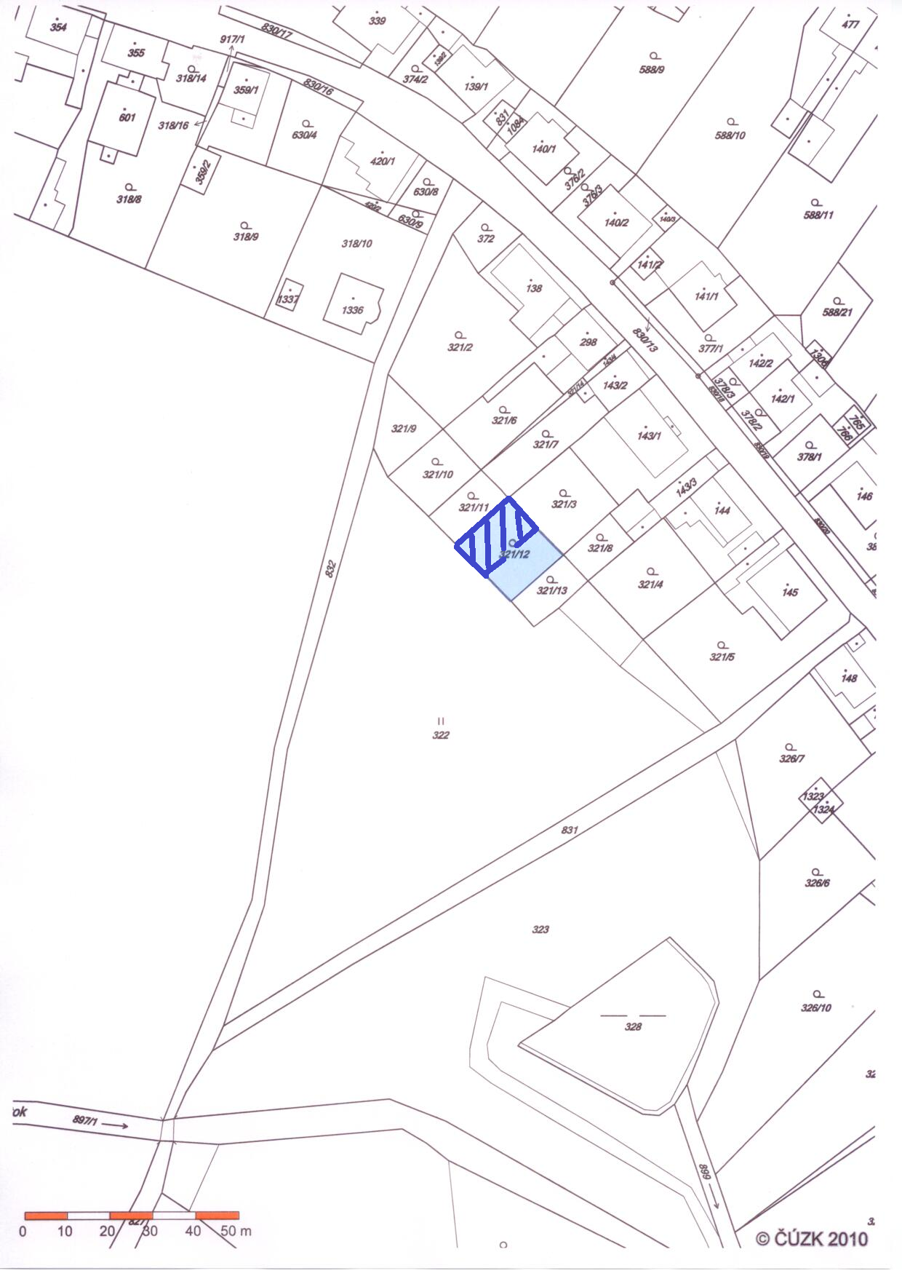
ulice Svobody
Luka

Ing. Lenka Ř í h o v á v.r.
starostka

otisk razítka

11.3.
Zveřejněno od …………..… 2013 do ……....…….... 2013

